黄山学院2022年面向中职毕业生对口招生报名缴费流程

一、扫描下方二维码或者关注“黄山学院财务处”微信公众号，点击右下角“微信缴费”



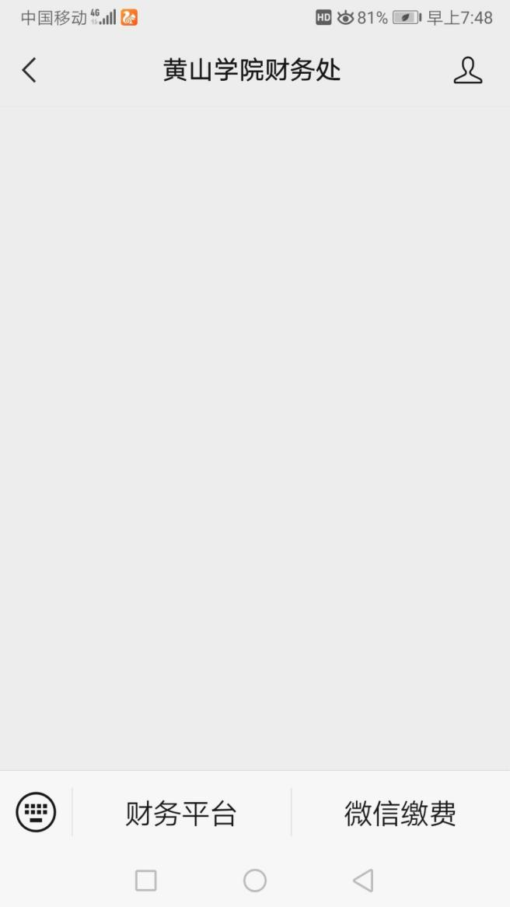

二、输入账号和密码：原始账号（学号）为考生号；密码为hsu@身份证后六位。比如张三身份证号码为316265198512123690，那么张三的缴费密码为hsu@123690

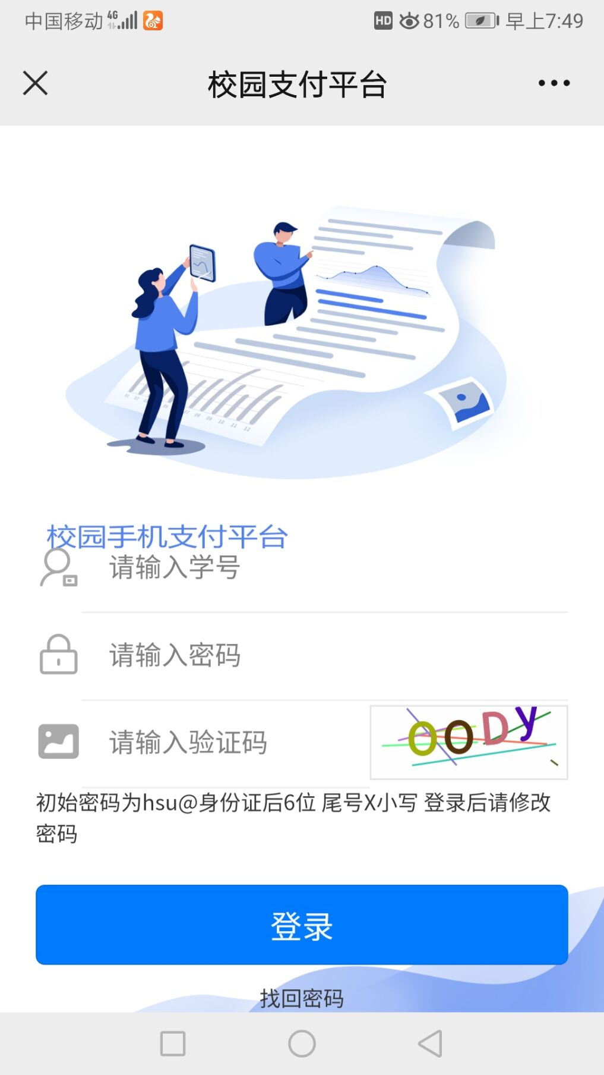

二、登录成功之后进入如下主页面，核对姓名信息之后，点击“学生缴费”

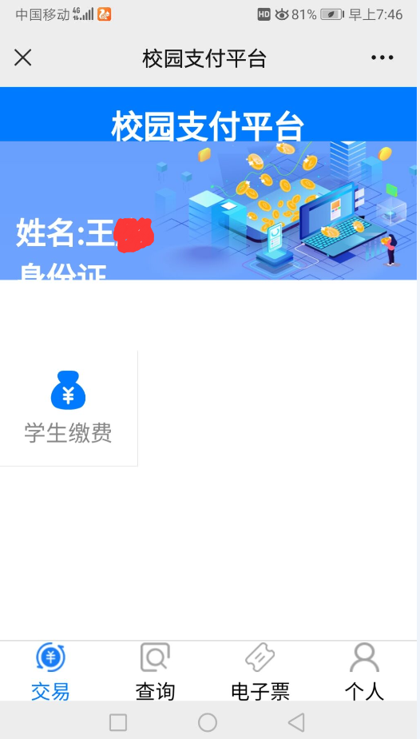

三、选择缴费年度：22-23学年度。

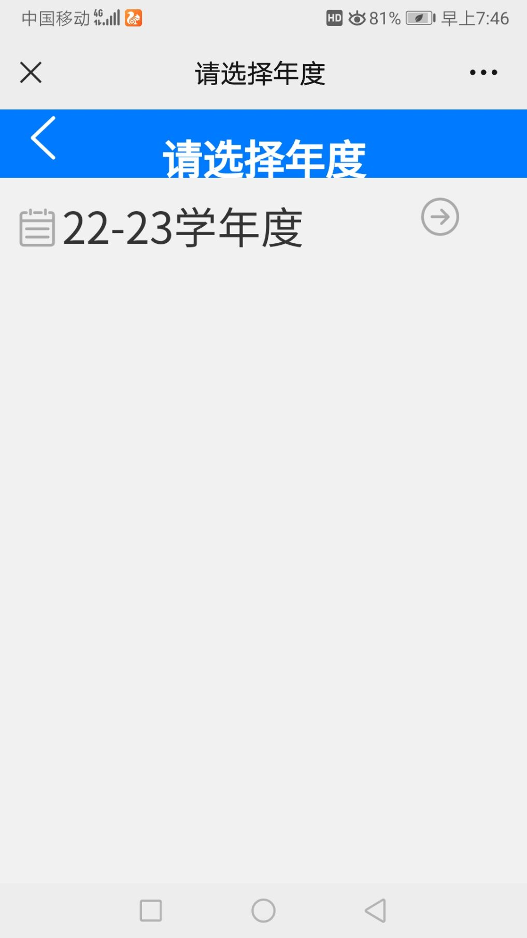

四、选择缴费类别：非税费用缴纳

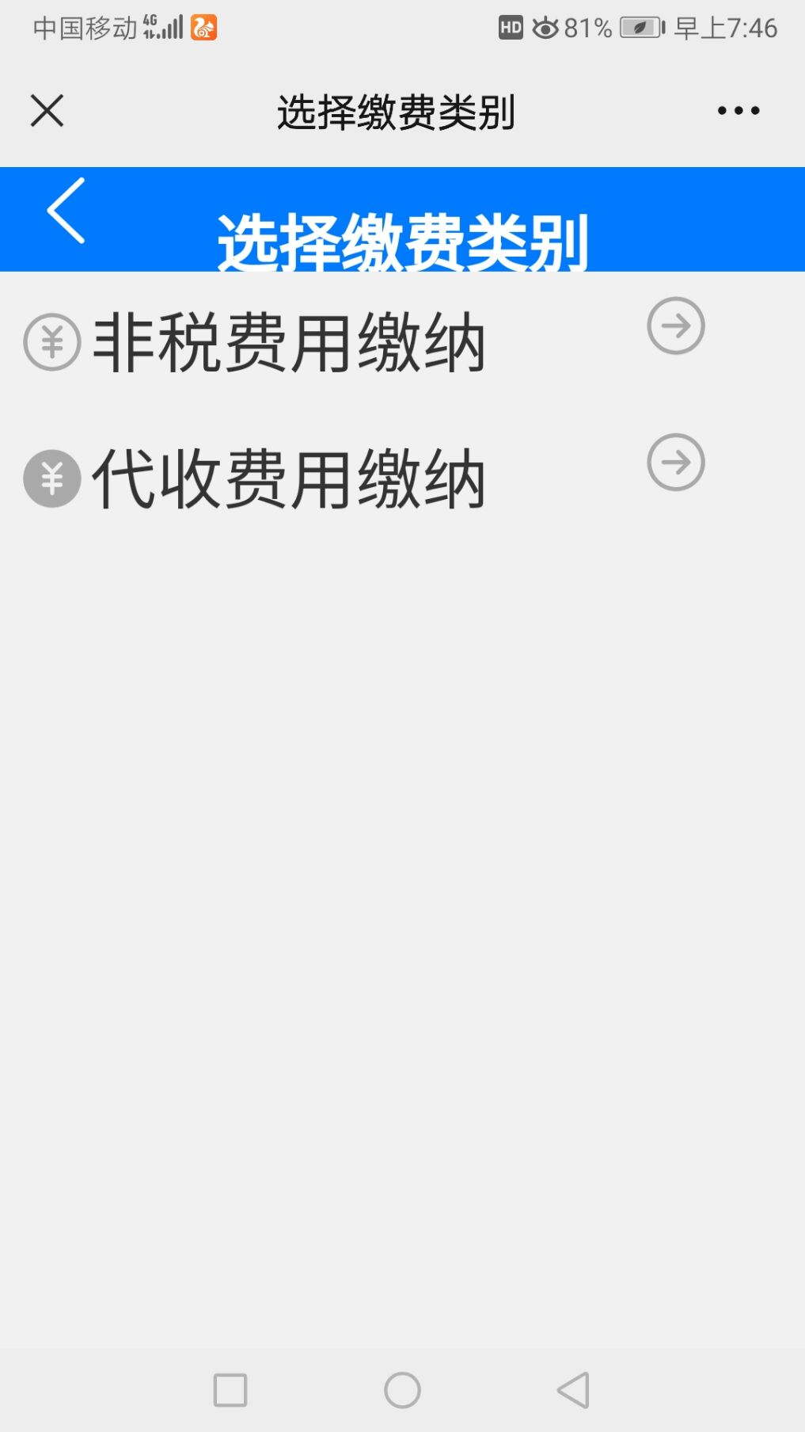

五、勾选左上角收费项目：对口考试报名费，然后点击下方“缴费”

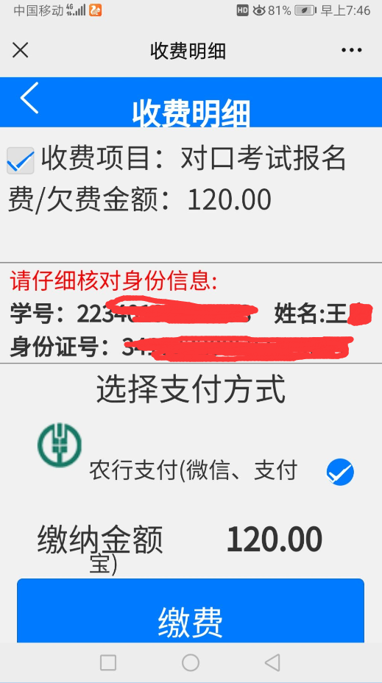

进入付款页面缴费，缴费成功。

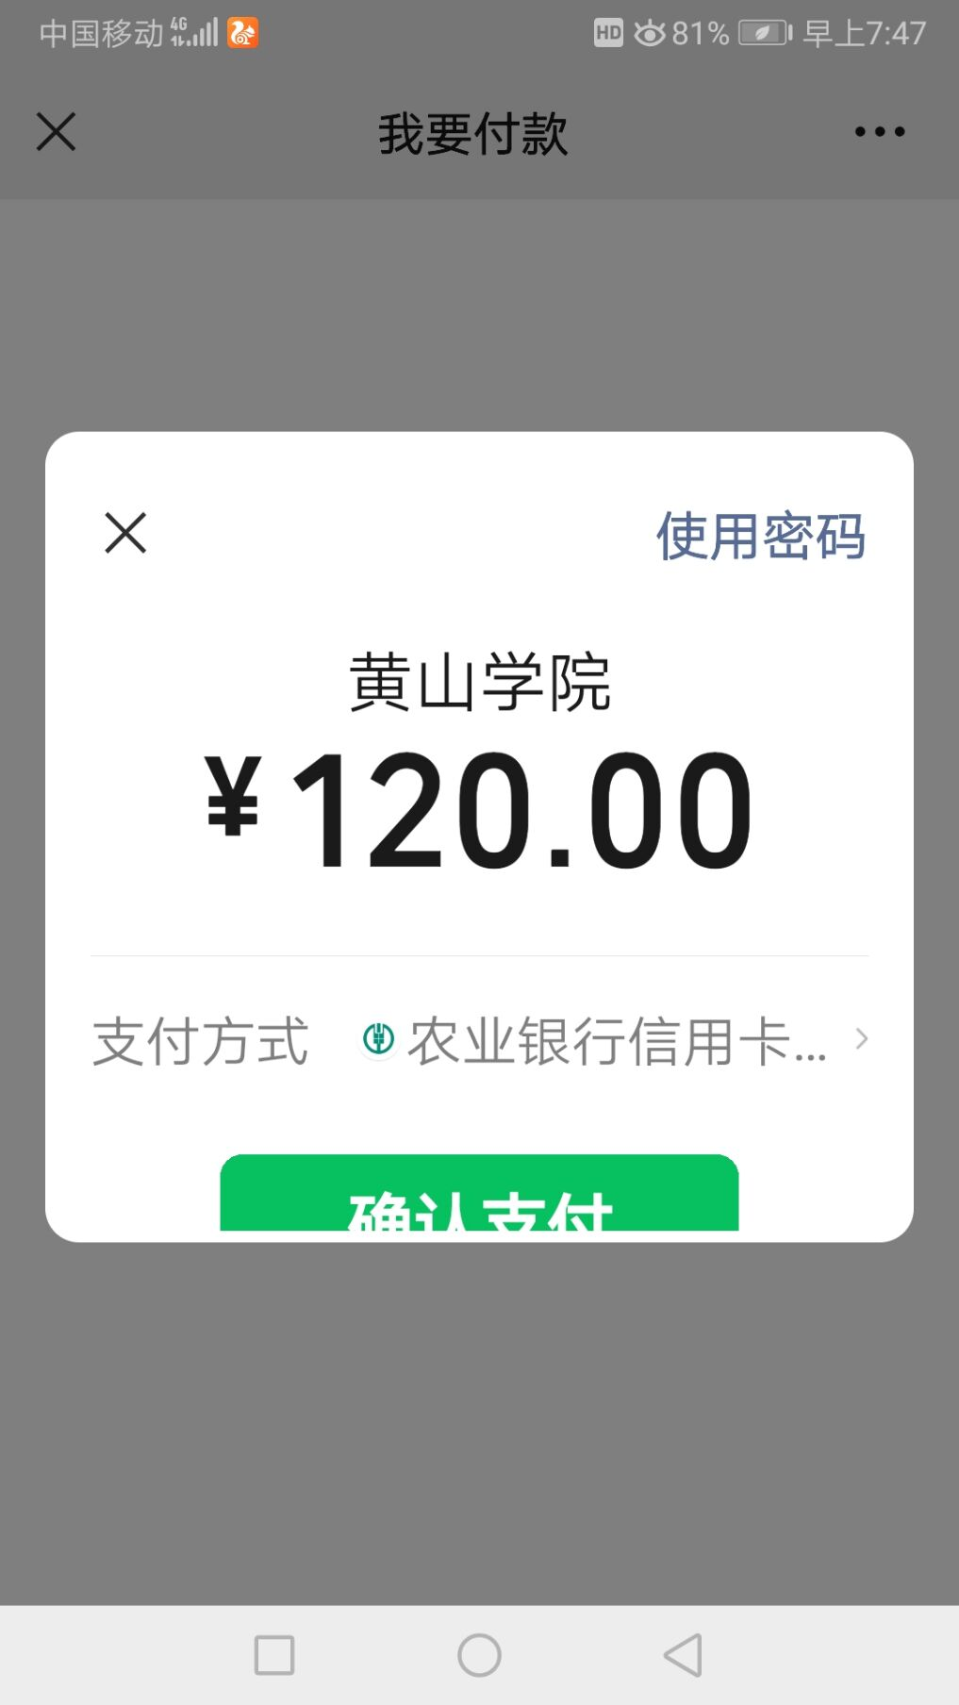

注：如有疑问请联系张老师，联系方式：13733057016。